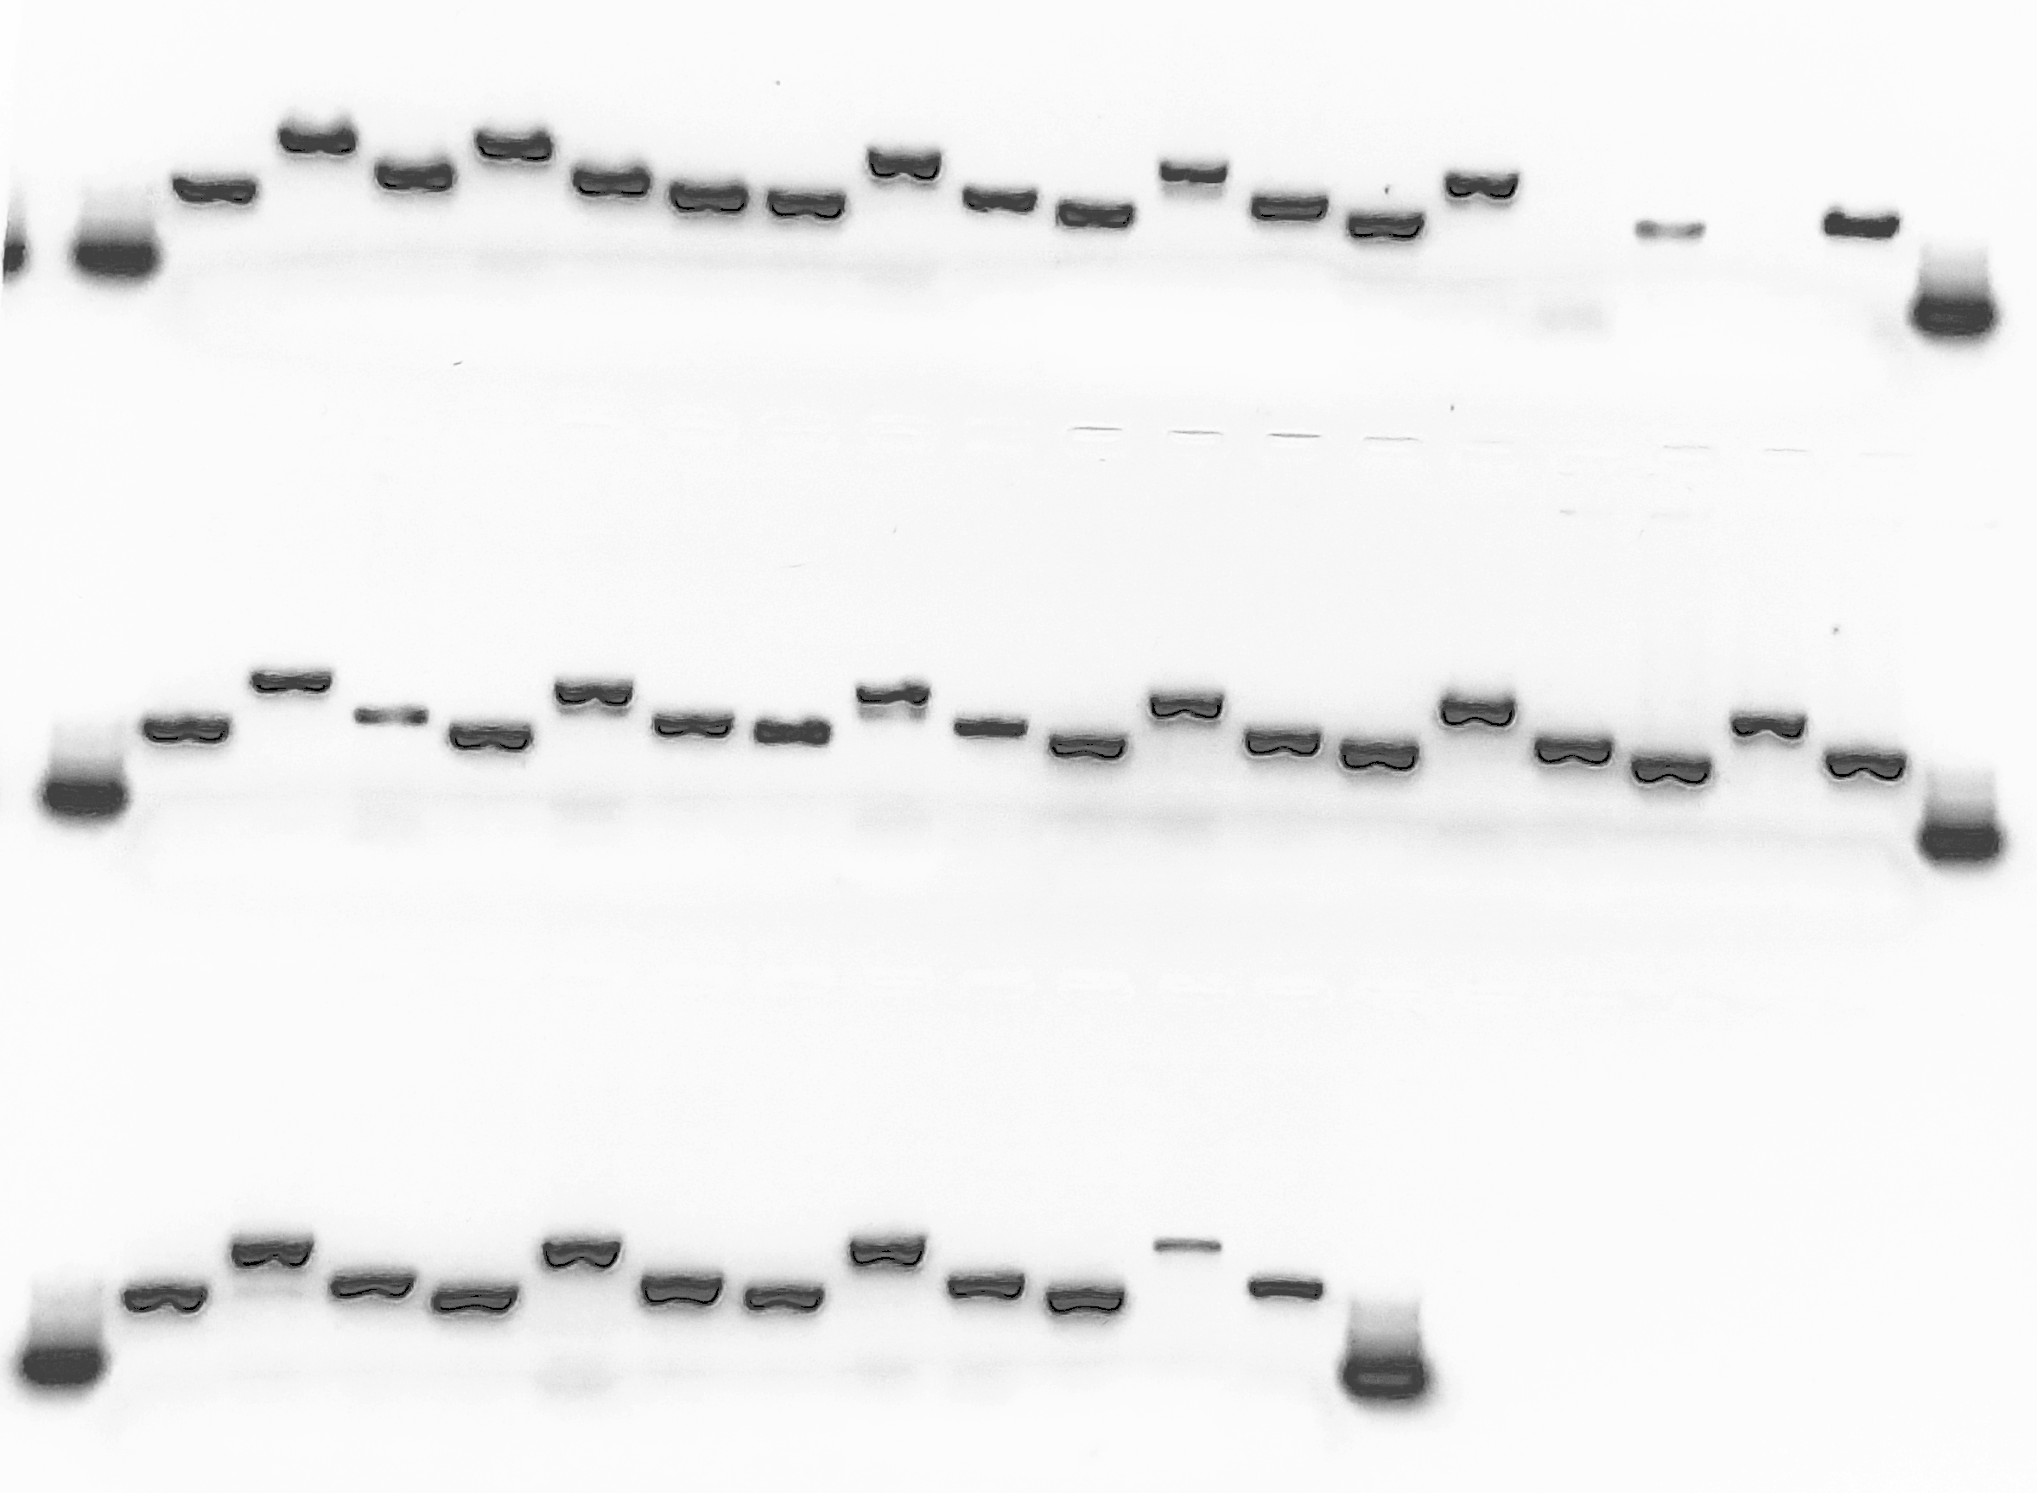

Elektroforéza PCR produktů kruh 2015

